Информационные материалы для проведения

**Единого дня информирования**

в учреждении образования

«БЕЛОРУССКАЯ ГОСУДАРСТВЕННАЯ

АКАДЕМИЯ АВИАЦИИ»

Сентябрь 2024 г.

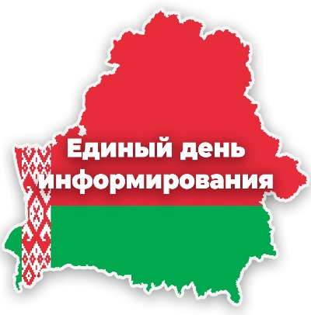 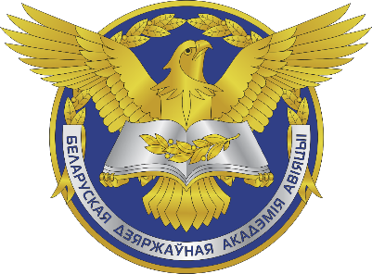

**«МЫ ВМЕСТЕ НАВСЕГДА:**

**К 85-ЛЕТИЮ ВОССОЕДИНЕНИЯ ЗАПАДНОЙ БЕЛАРУСИ И БССР»**

|  |  |
| --- | --- |
|  | Официальная правовая информация.  Информационно-поисковая система ”ЭТАЛОН-ONLINE“, 09.09.2024 Национальный центр законодательства и правовой информации Республики Беларусь |

МИНСК 2024

Слайд 1. Тема ЕДИ

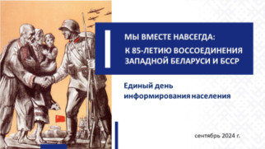

Слайд 2 видеоролик

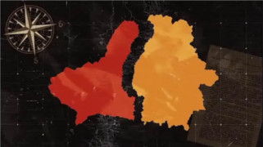

Сегодня мы будем говорить о судьбоносной для каждого, кто любит и верит в Беларусь, дате – 17 сентября 1939 г.

В истории человечества найдется мало государств, которые были бы разъединены, но всё-таки воссоединились. Снова стали одним целым. И наша страна – один из немногих, можно даже сказать, уникальных примеров.

**85 лет назад произошло воссоединение** **нашей страны,** **белорусского народа.** **С тех пор** **мы едины территориально и духовно.** И никто не вправе сказать, что кто-то, кроме нас самих, решает судьбу нашей свободной Родины.

Давайте вспомним, что этому событию предшествовало.

После краха Российской империи в условиях Первой мировой войны активизировался поиск моделей государственности Беларуси.

Слайд 3. Оккупация г. Минска кайзеровскими войсками. БНР

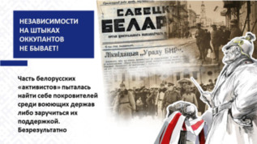

Часть белорусских «активистов» пыталась найти себе покровителей среди еще воюющих держав либо заручиться их поддержкой. Безрезультатно.

**Шансов** **на успех у «деятелей» БНР не было** **ни одного.** Просто потому, что **независимости на штыках оккупантов не бывает!**

Кстати, аналогичные «потуги» в разных регионах планеты мы наблюдаем и сегодня.

**Реальную возможность становления государственности белорусам предоставила именно советская власть.** После создания 1 января 1919 г. Социалистической Советской Республики Беларуси (ССРБ) народ сам вершил свою судьбу на родной земле.

Слайд 4. ССРБ в 1919 году

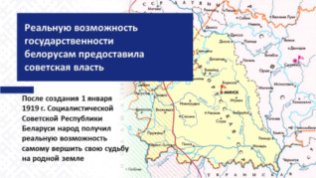

Давайте вспомним исторический факт. В 1918 году Совет Народных Комиссаров РСФСР своим декретом отменил действие международных договоров Российской империи с Пруссией и Австрией. Среди прочих были аннулированы и соглашения, касавшиеся разделов Речи Посполитой. Так **советская власть отказалась от любых претензий на территорию Польши и признала её независимость.**

Однако польские правители находились в иллюзиях Польши «от можа до можа».

И в 1919 году Польша военной силой забрала под себя часть белорусской территории, никогда ранее полякам не принадлежавшей.

Слайд 5. Польско-советская война

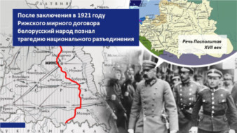

Это произошло потому, что в первые годы после Октябрьской революции 1917 года в условиях гражданской войны, иностранной интервенции и внутренних противоречий у большевиков остро не хватало сил для сражений на нескольких фронтах. Большое влияние на поражение Красной Армии в польско-советской войне оказала и всесторонняя помощь Польше странами Антанты. Благодаря их финансовым и материальным вливаниям, к весне 1920 г. полякам удалось создать армию численностью около 740 тыс. чел. Ее боевой подготовкой занимались иностранные военные инструкторы (только из Франции их прибыло около 3 тыс. чел.).

В этих обстоятельствах Варшава могла временно диктовать свои условия. Участие Беларуси в переговорах как равноправной стороны неминуемо поставило бы вопрос о проведении размежевания с учетом этнических границ, что категорически не устраивало Варшаву. В силу объективных причин Москва была готова пойти на любые уступки ради прекращения войны.

**После заключения** **в 1921 году** **Рижского мирного догово́ра белорусский народ познал трагедию национального разъединения.** В тот момент судьба Беларуси решилась без представителей нашей страны, ведь переговоры с польской стороной вела российско-украинская делегация. Для советского руководства это была вынужденная мера. Примерно такая же, как Брестский мир, который даже сам Ленин называл «похабным».

Слайд 6. Рижский договор

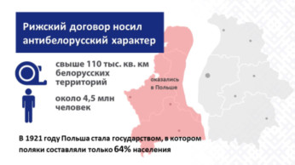

В состав Польши оказались включены свыше 110 тыс. кв. км западных белорусских земель, на которых проживало около 4,5 млн наших соотечественников.

Получив половину Беларуси и четверть Украины, Польша стала государством, в котором поляки составляли только 64 % населения. Тем не менее, внутренняя политика польских властей в межвоенный период осуществлялась под лозунгом «Польша – государство одного народа».

По своей сути **Рижский договор** **со стороны Польши** **был**, во-первых, **антибелорусским**.

А во-вторых, если говорить про весь период польского господства в Западной Беларуси, то это – **апофеоз шовинистической политики, которую правящие круги Польши проводили в отношении восточных соседей на протяжении столетий.**

На бумаге белорусам была гарантирована «национально-культурная жизнь» в составе польского государства. Однако **Юзеф Пилсудский и его политическое окружение** **думали совершенно по-другому.**

Слайд 7. Министр иностранных дел Польши Ю.Бек

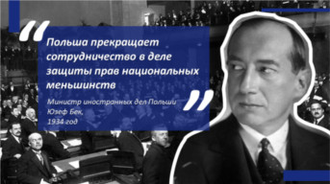

В 1934 году Министр иностранных дел Польши Юзеф Бек и вовсе цинично заявил на заседании Лиги Наций: «Моя страна прекращает сотрудничество в деле защиты прав национальных меньшинств». Это, как понятно, касалось и литовцев, и украинцев, и нас – белорусов.

**Западная Беларусь в составе Польши не имела даже самой** **«куцей»** **территориально-административной автономии.** **В то время как ССРБ изначально обладала как суверенитетом, так и** **основными** **признаками** **государства** – территорией, населением, системой органов публичной власти, правовой системой. Она реально собрала вокруг себя в 1924 и 1926 годах восточно-белорусские земли.

**Та** **же** **часть нашего народа, которая оказалась под Польшей, должна была исчезнуть.** Ополячиться. Насильно изменить веру. Поменять всё вплоть до языка, имен и самого образа жизни.

Слайд 8. Западная Беларусь в составе Польши. Белорусская культура

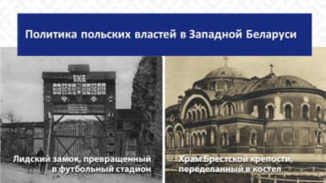

**На оккупированных белорусских территориях**, которые **поляки** называли «кресы всходни», они **вели себя как колонизаторы**.

На оторванных белорусских землях «осаживались» польские ветераны-легионеры. Власти «готовили» «осадников» к тому, что их новые фольварки, якобы, со всех сторон окружены «враждебной» территорией.

Западная Беларусь превратилась под Польшей в отсталый аграрно-сырьевой регион польского государства.

Слайд 9. Западная Беларусь в составе Польши. Деревня

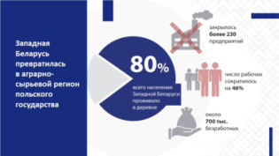

В деревне проживало более **80 %** всего населения Западной Беларуси.

В начале 1930‑х годов здесь закрылось более **230** предприятий, а число рабочих сократилось на **46 %**.

Всего в этом крае было около **700** **тыс**. безработных.

**Полонизация и кровавое усмирение жителей «кресов** **всходних» вызывали** **массовое возмущение белорусов.** Вначале были демонстрации и забастовки, а уже в 1922 году началась партизанская борьба.

Что интересно: наиболее интенсивными вооруженные выступления были на Белосточчине и Гродненщине.

**«Колониальный эксперимент» польских** **воевод** **на землях Западной Беларуси не удался.** **Зато в** **Западной Беларуси был установлен военно-полицейский режим** **и** **начался** **полицейский террор.**

Давайте вспомним слова ещё одного «ясновельможного пана» – Бронисла́ва Перацкого – министра внутренних дел с 1931 по 1934 год. На вопрос американской журналистки о карательных акциях в Западной Беларуси и Украине он прямо заявил: «Дайте нам ещё десять лет, и вы с фонарём среди бела дня не найдете ни одного украинца и ни одного белоруса».

Членство в коммунистической партии каралось вплоть до пожизненного заключения. Причем даже **перевод Библии на белорусский язык расценивался как** **«коммунистическая деятельность».**

Белорусская культура была поставлена в условия постоянной борьбы за выживание. Вдумайтесь: **к** **1938-му** **учебному году не осталось ни одной белорусской школы**.

Слайд 10. Западная Беларусь в составе Польши. Белорусские школы и газеты

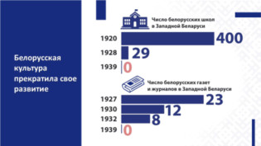

Польская политика по отношению к оккупированным народам Беларуси и Украины по ряду параметров была сопоставима с варварским режимом Гитлера.

В 1934 году в Берёзе-Картузской появился концентрационный лагерь. Здесь в нечеловеческих условиях томились и подвергались пыткам тысячи «общественно опасных элементов» – люди, которые пытались противостоять полонизации.

Слайд 11. Концлагерь в Березе-Картузской

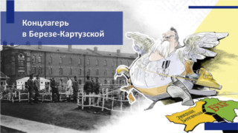

Фактически это страшное место стало тождественным созданным впоследствии «Майданеку», «Освенциму», «Тростенцу» и другим лагерям смерти.

И сегодня **мы свято чтим всех** **тех, кто самоотверженно отстаивал право** **белорусов** **«людзьмi** **звацца».**

В том числе и поэтому нам, белорусам, совершенно нечего стыдиться за предвоенную историю СССР. Давайте вспомним, что инициативы Советского Союза по созданию системы коллективной безопасности на европейском континенте не нашли взаимопонимания и поддержки со стороны правящих кругов Великобритании, Франции и той же Польши.

**Широко известно о политических играх Варшавы и Берлина в** **1930-х годах** **прошлого века.** В 1933 году Польша признала нацистский рейх, обеспечив ему поддержку на международном уровне. В 1934 году Польша стала первой страной в Европе, заключившей с Германией Договор о ненападении. В 1938 году Польша в результате договорённостей с Берлином вторглась в Чехословакию и оккупировала Тешинскую область.

Представьте себе: у польского командования до марта 1939 года не было плана обороны на Западе. Всё внимание обращалось только на Восток, только против СССР. Однако тогда для нацистских стратегов (равно как и сегодня для Вашингьона и Брюсселя) Польша являлась лишь разменной картой.

Ещё 28 апреля 1939 г. Германия аннулировала договор с Польшей о ненападении, а германский генштаб приступил к заключительному этапу разработки плана «Вайс», плана захвата Польши. Это неоспоримое свидетельство того, что **судьба польского государства была предопределена** **за четыре месяца** **до подписания 23 августа 1939 г.** **германо-советского договора о ненападении.**

Слайд 12. Пакт Молотова–Риббентропа

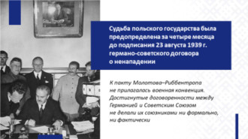

К пакту Молотова–Риббентропа не прилагалась военная конвенция. А значит, достигнутые договорённости между Германией и Советским Союзом не делали их союзниками ни формально, ни фактически.

**В той** **большой предвоенной политической игре польская элита, крупно просчитавшись,** **получается,** **«сама себя высекла».** После начала Второй мировой войны 1 сентября 1939 года Польша потерпела быстрое и сокрушительное поражение в войне с Германией.

А что в это время делала варшавская «верхушка»? В этот сложный для своей страны период **польские «вожди»** того времени **бежали**, перейдя в ночь с 16 на 17 сентября румынскую границу. Естественно, **не забыв прихватить с собой золотой запас страны**.

**В обстановке краха Польского государства Красная Армия ввела войска на территорию Западной Беларуси.**

Слайд 13. Освободительный поход Красной Армии

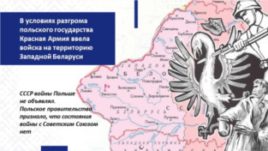

При этом требуемые нормы международного права Москвой были соблюдены в полной мере. Принципиальным является следующий факт: **СССР войны Польше не объявлял.** **И** **польское** **Правительство тоже признало, что состояния войны с Советским Союзом нет.**

Слайд 14. Народное Собрание Западной Беларуси

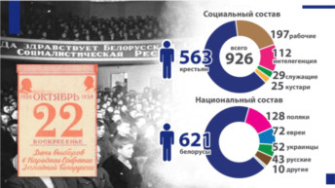

**Судьбу освобождённых земель**, их дальнейшее воссоединение с БССР **решило** **Народное Собрание** **Западной Беларуси**. Состав его депутатов отражал исторически сложившуюся социальную и национальную структуру населения края. Именно **Народное Собрание стало ярким примером для совершенствования** **нашей** **политической системы на современном этапе развития государственности.**

Слайд 15. Воссоединение Западной Беларуси с БССР

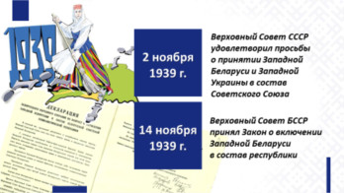

2 ноября 1939 г. Верховный Совет СССР удовлетворил просьбы о принятии Западной Беларуси и Западной Украины в состав Советского Союза.

14 ноября 1939 г. Верховный Совет БССР принял Закон о включении Западной Беларуси в состав республики.

В итоге **территория Беларуси вновь обрела целостность**. Белорусское государство получило границы, близкие естественным пределам расселения белорусского народа на протяжении многих веков. **Эти земли исконно были населены белорусами, не являлись спорными территориями по этническому принципу, не были завоёваны нашими предками у соседних народов.**

На возвращённой территории сразу начали строиться многие промышленные предприятия. Социалистические преобразования затронули и западнобелорусскую деревню. Начался также активный процесс белорусизации системы народного образования и государственных учреждений.

Слайд 16. Развитие Западной Беларуси в составе БССР

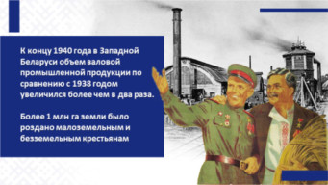

К концу 1940 г. объем валовой промышленной продукции по сравнению с 1938 г. увеличился более чем в **два раза**.

Более **1 млн** **га** земли было роздано малоземельным и безземельным крестьянам.

**Однако бывшие правители** **Польши**, грабившие ранее Западную Беларусь, **не смирились с фактом объединения белорусских земель**. При активной поддержке польского эмиграционного правительства на территории БССР была создана обширная конспиративная сеть польского националистического подполья. С октября 1939 г. по июль 1940 г. органами безопасности было раскрыто 109 подпольных организаций, объединявших 3231 человека.

У нас нет фактов о том, воевали ли во время Великой Отечественной войны бойцы польской Армии Крайовой против немецко-фашистских оккупантов за спасение именно жителей белорусских православных деревень. Но у нас, к сожалению, есть **страшные** **данные о карательных акциях «аковцев» против белорусского населения** **и советских партизан.** **Зачастую вместе с немцами и полицаями**.

Один пример. Командир Столбцовского отряда Армии Крайовой, капитан Пильх (позывной «Гура») в своих мемуарах написал, что его легионеры с декабря 1943 г. по июнь 1944 г.»уничтожили 6 тысяч большевиков». Среди этих «большевиков» значительную часть составляли старики, женщины и дети. Наши соотечественники...

Слайд 17. Карательные акции Армии Крайовой

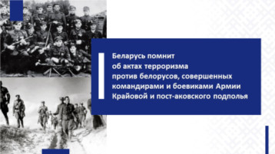

**Об актах терроризма против белорусов, совершённых командирами и боевиками Армии Крайовой и пост-аковского подполья,** **мы должны говорить искренне, честно, во весь голос.** И всегда помнить нашу национальную боль.

Это тем более важно сейчас, когда на **Западе исторические даты начала Второй мировой войны и воссоединения Западной Беларуси с БССР продолжают усердно встречать приступами русофобии и антисоветизма.**

Каждый год мы видим очередные попытки всячески «обелить» недальновидную политику польского правительства в 1939 году, а вину за разгром Польши возложить на руководство СССР.

**Польское руководство старательно забывает, что в 1945 году возрождение польской государственности обеспечил именно СССР.** Это может характеризоваться исключительно как историческое беспамятство.

Слайд 18. Изменение территории Польши в 1945 году. Ялтинская конференция

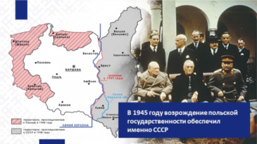

Зато польские власти отказали нам в содействии в расследовании уголовного дела о геноциде белорусского народа в годы Великой Отечественной войны. И одновременно разрешили бессудное убийство безоружных мигрантов, посмевших ступить на польскую землю.

Естественно, таким польским реваншистам **рьяно подыгрывают** **и** **грызущиеся между собой за гранты кучки** **«беглых»** **провокаторов-радикалов**. Это, будем говорить прямо, яркий пример откровенного холопства перед нынешней польской «шляхтой».

Слайд 19. Р.Райс «Бурый». Марши «про́клятых солдат»

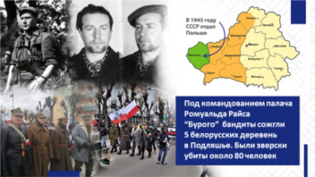

В XXI веке польские националисты ежегодно проходят циничным маршем «про́клятых солдат» по Гайновке, где у многих белорусов погибли родственники и близкие люди. У них отняли жизни уже после войны. Мы всегда должны помнить и будем помнить, что в 1946 году 3-я Виленская **бригада** под командованием **палача** **Ромуальда Райса** по кличке «Бурый» **сожгла 5 белорусских православных деревень** **в Подляшье.** **Были зверски убиты** **около 80** **человек**. А ведь это была Белостокская область, которая была передана (заметьте: даром передана!) Польской Республике Советским Союзом.

Власти советской Польши поймали Райса, судили и казнили его в Белостоке. А после развала Советского Союза правители Польши «Бурого» де-факто реабилитировали.

И теперь в Гайновке польские граждане – наши этнические белорусы – должны молча смотреть, как перед ними маршируют провокаторы-радикалы, восхваляя тех, кто жёг их близких только за другую веру и язык.

**Почему** **же** **польское руководство решительно осуждает немецких** **гитлеровских** **и украинских бандеровских карателей, а вот своих** **убийц** **считает** **«национальными героями»?** Это и есть демократия «по-польски»? В Беларуси не приемлют такие двойные стандарты.

**В условиях** **ведущейся** против нас с вами полномасштабной **«гибридной» войны наша страна самоотверженно отстаивает историческую память и правду**. Мы никогда не будем равнодушными к попыткам оправдать кровавые рейды боевиков и убийства мирных жителей, осквернить память наших соотечественников.

**Мы никогда не пойдём на сделку с совестью**. У нас не было и никогда не будет героизации разных «бандер», «бурых» и других бандитов. Мы должны помнить горе наших предков, радость освободителей и освобожденных, предательство подлецов и торжество справедливости.

Слайд 20. Развитие Западной Беларуси в составе БССР

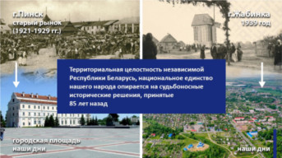

**Территориальная целостность** **независимой Республики Беларусь, национальное единство нашего народа опирается на** **судьбоносные** **исторические решения, принятые** **85 лет назад.** Строительство подлинно социально-ориентированного государства возможно только в консолидированном обществе.

В XXI веке **нас не сломили ни пандемия, ни попытка устроить «цветной» мятеж, ни грабительские санкции** «коллективного» Запада. Не сломили, потому что мы были вместе.

Условиями сохранения единства общества и государства являются: патриотизм; уважение и почитание государственных символов Республики Беларусь; консолидация усилий и ресурсов государства, институтов гражданского общества и граждан по реализации и защите национальных интересов; готовность гражданина достойно исполнить воинский долг, защищать независимость, территориальную целостность и конституционный строй Республики Беларусь; равенство всех перед Законом; уважение конституционных прав и свобод человека и гражданина; социальная ответственность; личная ответственность; конструктивный диалог между гражданами и властью; приверженность традиционным ценностям белорусского общества; неприятие любых форм национальной, религиозной дискриминации.

**На нашей стороне Правда.**

И **мы едины** в своём стремлении жить на своей земле своим умом и трудом.

Вот почему для нас **День народного единства –** **символ солидарности, патриотизма и силы нации.**

Слайд 21. Второй видеоролик

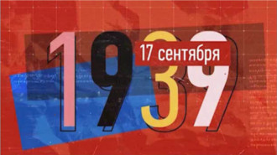

*«Само время, время глобального передела мира, вернуло дату 17 сентября в наш календарь государственных праздников.* ***Чем больше мы видим, как рушатся современные государства, как народы теряют родину, дом, традиции, –*** ***тем пристальней всматриваемся в историю родной земли…*** *По сути нет новых вызовов.* *Есть забытые старые уроки и угрозы.* *И есть защита –* ***многовековой опыт****, который* ***научил нас быть вместе и в счастливые, и в трудные времена****»,* – подчеркнул **Президент Республики Беларусь** **А.Г.Лукашенко** 17 сентября 2023 г. на патриотическом форуме «Мы – беларусы!».

Слайд 22. Глава государства на патриотическом форуме «Мы – беларусы!» 17 сентября 2023 г.

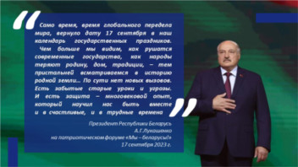

Слайд 23. Заключительный. Ссылка на публикации в газете «СБ. Беларусь сегодня» по тематике ЕДИ

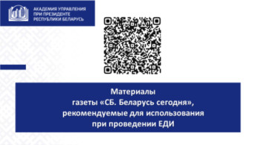

**Материалы газеты «СБ.** **Беларусь сегодня», рекомендуемые для использования при проведении ЕДИ**

М.Осипов, И.Марзалюк. Тернистый путь к единству нации. Величественный и славный шлях. Части 1, 2, 3, 4, 5, 6 // газета «СБ. Беларусь сегодня». – 17, 24 сентября; 1, 8, 15, 22 октября 2022 г.;

*https://www.sb.by/articles/ternistyy-put-k-edinstvu-natsii-chast-1-ya.html*

*https://www.sb.by/articles/ternistyy-put-k-edinstvu-natsii-chast-2-ya.html*

*https://www.sb.by/articles/ternistyy-put-k-edinstvu-natsii-chast-3-ya.html*

*https://www.sb.by/articles/ternistyy-put-k-edinstvu-natsii-chast-4-ya.html*

*https://www.sb.by/articles/ternistyy-put-k-edinstvu-natsii-chast-5-ya.html*

*https://www.sb.by/articles/ternistyy-put-k-edinstvu-natsii-chast-6-ya.html*

В.Гигин. Наш счет к Речи Посполитой. Польские власти относились к западно-белорусским землям как к своей колонии // газета «СБ. Беларусь сегодня». – 9 сентября 2022 г.;

*https://www.sb.by/articles/nash-schet-k-rechi-pospolitoy.html*

В.Гигин. По закону и воле народа. Как проходило включение западнобелорусских земель в состав БССР и чем знаменательна дата 14 ноября) // газета «СБ. Беларусь сегодня». – 11 ноября 2022 г.;

*https://www.sb.by/articles/po-zakonu-i-vole-naroda.html*

А.Муковозчик. День народного единства, тезисы для размышлений // газета «СБ. Беларусь сегодня». – 15 сентября 2022 г.

*https://www.sb.by/articles/den-narodnogo-edinstva.html*

Е.Соколова. Освободительный поход 1939 года. Логика событий. Глобальная значимость освободительного похода Красной армии 17 сентября 1939 года // газета «СБ. Беларусь сегодня». – 10, 13 сентября 2022 г.

*https://www.sb.by/articles/osvoboditelnyy-pokhod-1939-goda-logika-sobytiy.html*

[*https://www.sb.by/articles/osvoboditelnyy-pokhod-1939-goda-logika-sobytiy-part-2.html*](https://www.sb.by/articles/osvoboditelnyy-pokhod-1939-goda-logika-sobytiy-part-2.html)

**МЫ ВМЕСТЕ НАВСЕГДА: К 85-ЛЕТИЮ ВОССОЕДИНЕНИЯ ЗАПАДНОЙ БЕЛАРУСИ И БССР**

***(для представителей интеллигенции)***

Невероятно противоречивым и парадоксальным для белорусов выдался XX век. Пройдя в его первой половине по кромке исторического забвения, к его завершению белорусы не просто сохранили себя как особый этнос, но и создали собственное полноценное государство, которое достойно выдерживает геополитические бури уже следующего, XXI века.

Количество и масштаб испытаний, выпавших на долю нашего народа за последние 100 с небольшим лет не может оставить равнодушным сколько-нибудь объективного стороннего наблюдателя. Две мировые и гражданская войны, три революции, распад большой советской страны, тяжелейшие 90-е годы – таков, как принято сегодня говорить, бэкграунд современной Беларуси.

Не покорившись ни Судьбе, ни Истории белорусы раз и навсегда исключили для себя опцию быть побежденными или сломленными. Сильный, уважающий себя, знающий цену независимости и свободы, белорусский народ сегодня по праву занимает достойное место в семье народов мира.

Одним из ключевых периодов, особняком стоящим в нашей новейшей истории, стало время между подписанием в 1921 году Рижского мирного договора и освобождением Красной Армией осенью 1939 года западных территорий Беларуси.

**1. Трагедия разъединения белорусского народа**

В захваченном германскими войсками г. Минске 9 марта 1918 г. была провозглашена Белорусская Народная Республика *(БНР)*. Ее основатели дискредитировали себя безрезультатными попытками заручиться поддержкой германской оккупационной администрации. В итоге деятельность «государства на бумаге» носила, по сути, декларативный характер: БНР не контролировала территорию, не обладала силовым аппаратом принуждения, ее финансовая и налоговая системы сформированы не были, большинство указов БНР не были реализованы. В связи с этим зарубежные государства отказали ей в признании и финансовой помощи.

**Белорусам реальную возможность становления государ-ственности предоставила** именно **советская власть.** 1 января 1919 г. была образована Социалистическая Советская Республика Беларуси *(ССРБ)*. Ее территориально-политическое устройство и институциализация происходили в исключительно сложных экономических и военно-политических условиях.

После Октябрьской революции на территории бывшей Российской империи разразилась гражданская война, в которую вмешались страны Антанты на стороне Белого движения. После поражения Германии в Первой мировой войне возродилось Польское государство. **В начале 1919 года Польша** *(обрела независимость в ноябре 1918 г.)* **начала агрессию против ССРБ под лозунгом возрождения Речи Посполитой в границах 1772 года.** При этом у большевиков остро не хватало сил для сражений на нескольких фронтах против вооруженных формирований Н.Н.Юденича, А.И.Деникина, А.В.Колчака и др. В этих условиях польские войска заняли значительную территорию Беларуси.

Регионы бывшей Российской империи были истощены, здесь царили голод и хаос. В новообразованных советских республиках (РСФСР, ССРБ, УССР и других) на тот момент отсутствовали единые подходы по ряду вопросов дальнейшего национального развития и государственного строительства. Красная Армия отступила с Западной Беларуси.

Советское правительство было вынуждено пойти с Польской Республикой на переговоры о мире. **По условиям Рижского мирного договора, заключенного 18 марта 1921 г., территория Беларуси свыше 110 тыс. кв. км с населением около 4,5 млн чел. отошла к** **Польше.** Тогда судьба Беларуси решилась без представителей нашей страны *(Польша не признала полномочий белорусской делегации; переговоры вела российско-украинская делегация)*.

**Причин, оправдывающих насильственное отторжение Западной Беларуси от БССР, не было.** Более того, Рижский договор заложил глубинные межгосударственные противоречия и способствовал дальнейшему краху межнациональной безопасности народов Европы.

Получив половину Беларуси и четверть Украины, Польша стала государством, в котором поляки составляли только **64 %** населения. Тем не менее, **внутренняя политика польских властей в межвоенный период осуществлялась под лозунгом «Польша – государство одного народа».**

**Польские правящие круги рассматривали восточные воеводства как источник сырья и дешевой рабочей силы, рынок сбыта для промышленности воеводств Центральной Польши.**

Рижский договор обязывал польские власти обеспечить национальным меньшинствам «свободное развитие их культуры, языка и выполнение религиозных обрядов». Однако **польские власти с самого начала проводили в Западной Беларуси колониальную политику, направленную на уничтожение этнокультурной самобытности белорусского народа.**

У православных через судебные решения отбирали храмы, насильственно преобразуя их в костелы.

**Полонизация и кровавое усмирение жителей «крэсав всходних» вызвало массовое возмущение белорусов.** Вначале были демонстрации и забастовки, а уже в 1922 году началась партизанская борьба.

***Справочно:***

*К 1923 году в Польше было расстреляно* ***109*** *белорусских патриотов, а в тюрьмах Западной Беларуси насчитывалось* ***1 300*** *политических заключенных, уже в августе 1927 г. их стало* ***3 тыс****.*

**«Колониальный эксперимент» польских воевод на землях Западной Беларуси не удался.** Но он был цинично продолжен с использованием широкого спектра репрессий. **В Западной Беларуси был установлен военно-полицейский режим и полицейский террор.**

***Справочно:***

*За регистрацию рождения детей на белорусском языке в качестве санкции «за подделку документов» могло быть применено лишение свободы.*

*Даже перевод Библии на белорусский язык расценивался как «коммунистическая деятельность».*

С 1934 года **в Березо-Картузском концентрационном лагере в нечеловеческих условиях содержались тысячи «общественно опасных элементов»** *(общее количество заключенных в* *1934–1939 гг. оценивается в 10 тыс. чел.)*.

**Глава государства А.Г.Лукашенко** в 2023 году подчеркнул: ***«Мы гордимся несгибаемой волей тех, кто не покорился античеловеческому режиму.*** *Тех, кто ушел в подполье, вел освободительную партизанскую войну, сопротивлялся политике насильственной ассимиляции.* ***Не было бы такого масштабного всенародного сопротивления – не было бы воссоединения белорусского народа в 1939 году в едином государстве.*** *И не было бы современной суверенной Беларуси».*

**2. Воссоединение Западной Беларуси и БССР**

Белорусам нечего стыдиться за предвоенную историю СССР.

Инициативы Советского Союза по созданию системы коллективной безопасности на европейском континенте не нашли взаимопонимания и поддержки со стороны правящих кругов Великобритании, Франции и Польши. Там стремились достичь своей безопасности за счет советского государства. Оттуда направляли агрессию нацистской Германии на Восток.

**Широко известно о политических играх Варшавы и Берлина в 1930-х годах**. В 1933 году Польша признала нацистский рейх, обеспечив ему поддержку на международном уровне. В 1934 году Польша стала первой страной в Европе, заключившей с Германией Договор о ненападении. В 1938 году Польша в результате договоренностей с Берлином вторглась в Чехословакию и оккупировала Тешинскую область.

**Политическая близорукость**, недальновидность внешне-политического курса **польских политиков в сочетании с имперскими амбициями привела к катастрофическим последствиям.**

1 сентября 1939 г. началось германское вторжение в Польшу. Несмотря на неоднократные *(3, 8 и 10 сентября 1939 г.)* попытки Германии втянуть Советский Союз в войну против Польши советское Правительство изначально занимало выжидательную позицию.

**17 сентября 1939 г. СССР не объявлял войны Польше**. Показательно, что ни одна из крупных держав не восприняла освободительный поход Красной Армии как советско-польскую войну. **Польское правительство тоже признало, что состояния войны с Советским Союзом нет.**

**Судьбу освобожденных земель**, их дальнейшее воссоединение с БССР **решило Народное Собрание Западной Беларуси**. Состав его депутатов отражал исторически сложившуюся социальную и национальную структуру населения края. Именно Народное Собрание стало ярким примером для совершенствования нашей политической системы на современном этапе развития государственности.

**Белорусское государство получило границы, близкие естественным пределам расселения белорусского народа на протяжении многих веков**. Белорусская территория увеличилась почти вдвое, а население составило более **10 млн** человек. Эти земли исконно были населены белорусами, не являлись спорными территориями по этническому принципу, не были завоеваны нашими предками у соседних народов.

На присоединенных территориях реконструировались старые и строились новые предприятия, увеличился объем валовой продукции промышленности. В деревне помещичьи земли распределялись между крестьянами. Была ликвидирована безработица. Вводилось бесплатное медицинское обслуживание населения. Открыли двери театры и музеи.

***Справочно:***

*Более* ***1 млн*** *га земли было роздано крестьянам.*

*Если в 1938 году в западных областях Беларуси было лишь около 80 больниц, то в конце 1940 года здесь имелось* ***243*** *больницы и родильных дома,* ***207*** *поликлиник и амбулаторий.*

*К концу 1940-х гг. была ликвидирована неграмотность среди взрослого населения. В Брестской области открылось* ***8*** *музеев, в Гродненской –* ***12****. Начали издаваться белорусскоязычные газеты.*

**Глава государства А.Г.Лукашенко** 17 сентября 2021 г. на форуме патриотических сил «Символ единства» заявил: *«В далеком 1939-м Беларусь воссоединилась в своих* *национальных границах.* ***Веками разделяемый между княжествами, королевствами и империями народ впервые получил шанс построить собственное государство на своей исторической земле…*** *Это – наша историческая память. Память, которая связывает воедино людей и эпохи, передает опыт и предостерегает от фатальных ошибок».*

**3. Современные оценки воссоединения белорусского народа в зарубежных странах**

Сегодня **в Польше и ряде других стран Запада продолжаются активные попытки ревизии истории Второй мировой войны**, местечковых вычеркиваний целого ряда имен и событий. Для многих нынешних европейских политиков «корректировка» памяти о войне в нужную для себя сторону означает **возможность оправдать пассивность и коллаборационизм своих предшественников в годы борьбы с фашизмом**.

На государственном уровне в Польше героизирована **Армия Крайова**. В то время, когда Красная Армия освобождала белорусские и украинские земли от нацистских оккупантов, аковцы воевали в советском тылу. Де-факто «героями», «борцами за свободную Польшу» являются и участники антикоммунистического движения в 1944–1953 гг. террору т.н. «**проклятых солдат**» подвергались советские солдаты – подлинные освободители Польши, гражданские власти, а главное – мирные белорусы.

***Справочно:***

*Известны случаи прямого взаимодействия частей Армии Крайовой с немцами и полицией при проведении карательных операций против советских партизан в Беларуси. Так, 1 мая 1944 г.»аковцы» при поддержке полиции Ракова атаковали позиции партизанских отрядов имени* *Щорса и «Победа».»Аковцы» захватили деревню Двиничи Заславского района и сожгли ее. Всех жителей, не успевших уйти с партизанами, расстреляли.*

*В 1946 году 3-я Виленская бригада под командованием палача Ромуальда «Бурого» Райса сожгла* ***5*** *белорусских православных деревень в Подляшье. Были зверски убиты около* ***80*** *человек.*

Мы всегда будем помнить горе наших предков, зверства палачей, предательство подлецов и торжество справедливости. У нас не было и никогда не будет героизации разных «бандер», «бурых» и других бандитов.

**В независимой Беларуси, оценивая события прошлого, сделали должные выводы.** Наиболее яркий пример – провал затеянного в 2020 году внешними и внутренними оппонентами белорусской власти силового сценария захвата власти в нашей стране.

По этому поводу **Глава государства** 17 сентября 2022 г. заявил следующее: ***«Очень жаль, что наши соседи не выучили уроки истории. Но главное, чтобы мы помнили свой исторический опыт, а внукам нашим не пришлось выстраивать национальную государственность заново».***

**4. Празднование 85-летия воссоединения Западной Беларуси и БССР**

В рамках празднования 85-летия воссоединения Западной Беларуси и БССР во всех регионах проводятся многочисленные мероприятия.

***Справочно:***

*Продолжается показ художественного* ***фильма «На другом берегу»*** *о событиях 1920-х годов в Западной Беларуси. К 17 сентября 2024 г. киностудия «Беларусьфильм» подготовила премьеру ленты* ***«Культурный код»*** *о наших государственных символах. В Национальном историческом музее демонстрируется* ***выставка «Беларусь единая»*** *в рамках выставочного проекта «85 лет воссоединения белорусского народа» и др.*

***Вниманию выступающих:*** *здесь целесообразно приводить соответствующие сведения применительно к конкретному региону (населенному пункту).*

 *****

 После воссоединения в 1939 году наше национальное единство не раз было испытано на прочность. Беларусь прошла славный путь, возродившись из пепла Великой Отечественной войны, обретя независимость и утвердив свое право занимать достойное место в семье народов мира.

В XXI веке нас не сломили ни пандемия, ни попытка устроить «цветной» мятеж, ни грабительские санкции «коллективного» Запада. Не сломили, потому что мы были вместе.

Условиями сохранения единства общества и государства являются: патриотизм; консолидация усилий и ресурсов государства, институтов гражданского общества и граждан по реализации и защите национальных интересов; готовность гражданина достойно исполнить воинский долг, защищать независимость, территориальную целостность и конституционный строй Республики Беларусь; личная ответственность; конструктивный диалог между гражданами и властью; приверженность традиционным ценностям белорусского общества.

Как отметил **Президент Республики Беларусь А.Г.Лукашенко** 17 сентября 2023 г., ***«Наша общая задача – через диалог и взаимопонимание приумножать потенциал и славу родной земли, сохранить ее самобытность и международный авторитет».***

**На нашей стороне Правда**. И мы едины в своем стремлении жить на своей земле своим умом и трудом.

**МЫ ВМЕСТЕ НАВСЕГДА: К 85-ЛЕТИЮ ВОССОЕДИНЕНИЯ ЗАПАДНОЙ БЕЛАРУСИ И БССР**

***(для молодежной аудитории)***

Во всемирной истории найдется мало государств, которые были разъединены, но все-таки воссоединились. Снова стали одним целым.

«***17 сентября***, *в день начала судьбоносного освободительного похода Красной армии,* ***мы отмечаем один из самых главных государственных*** ***праздников – День народного единства. Единства, закаленного в самоотверженной борьбе за свое национальное достоинство****… Как тогда, так и сегодня единство для нас – главное условие сохранения и жизни нашего государства. А значит, вопрос выживания нас как нации»,*– подчеркнул **Президент Республики Беларусь** **А.Г.Лукашенко** на патриотическом форуме «Мы – беларусы!» 17 сентября 2023 г.

**1. Трагедия разъединения белорусского народа**

Польша с момента объявления независимости *(11 ноября 1918 г.)* заявляла о территориальных претензиях на белорусские земли, которые польские элиты считали «исторически» своими. В начале 1919 года Польша начала агрессию против Социалистической Советской Республики Беларуси *(ССРБ создана 1 января 1919 г.)* под лозунгом возрождения Польского государства в границах 1772 года.

В то время субъектность ССРБ признавала только Советская Россия. РСФСР потерпела поражение от Польши на фоне крайней усталости населения и армии от Первой мировой войны, продолжения гражданской войны и иностранной интервенции, катастрофической ситуации в экономике после краха царизма. В этих обстоятельствах Варшава могла временно диктовать свои условия. Участие Беларуси в переговорах как равноправной стороны неминуемо поставило бы вопрос о проведении размежевания с учетом этнических границ, что категорически не устраивало Варшаву. В силу объективных причин Москва была готова пойти на любые уступки ради прекращения войны.

**По условиям Рижского мирного договора, заключенного**  
**18 марта 1921 г., к Польше отошла почти половина территории Беларуси** *(свыше 110 тыс. кв. км с населением около 4,5 млн человек).*

В отличие от Белорусской Советской Социалистической Республики *(ССРБ была переименована в БССР 30 декабря 1922 г. с образованием СССР)*, включенная в состав Польской Республики территория Западной Беларуси *(т.н. «крэсы* *всходне»)* **являлась отсталым аграрно-сырьевым регионом и использовалась Варшавой, прежде всего, как источник сырья, дешевой рабочей силы и рынок сбыта**. Повседневным явлением была хроническая безработица. Крестьяне, составлявшие подавляющее большинство населения Западной Беларуси, страдали от малоземелья. При этом земли раздавались польским ветеранам-осадникам.

На бумаге белорусам были гарантированы все права и свободы, языковая автономия и свобода вероисповедания в составе польского государства. Однако **Юзеф Пилсудский и его политическое окружение не планировали выполнять положения Рижского договора**.

**Польская элита прямо говорила о необходимости решения своих экономических и демографических проблем за счет белорусской территории**.

***Справочно:***

*В 1934 году Министр иностранных дел Польши Юзеф Бек цинично заявил на заседании Лиги Наций: «Моя страна прекращает сотрудничество в деле защиты прав национальных меньшинств».*

Белорусский язык постепенно изымался из употребления не только в государственных органах, но и в учебных заведениях. При приеме на должности в органы местного самоуправления предпочтение отдавалось полякам.

**Польские власти проводили в Западной Беларуси колониальную политику, направленную на уничтожение этнокультурной самобытности белорусского народа.**

Особенно отчетливо это проявилось в образовательной сфере. До оккупации Польшей в Западной Беларуси действовало около 400 белорусских школ, две учительские семинарии и пять гимназий. **В 1939 году здесь уже не было ни одной белорусской средней школы, национального театра или библиотеки.**

***Справочно:***

*Например, в 1936 году в Полесском воеводстве около* ***22 %*** *детей не были охвачены начальным образованием. Во многих регионах Западной Беларуси существовали т.н. «бесшкольные* *округа».*

Белорусские газеты закрывались буквально после выхода нескольких номеров.

В конце 1923 года в тюрьмах Западной Беларуси насчитывалось **1,3 тыс.** политических заключенных, в том же году к смертной казни были приговорены 109 человек, подавляющее большинство – белорусские патриоты.

***Справочно:***

*Напомним слова еще одного «ясновельможного пана» – Министра внутренних дел* *Бронисла́ва* *Перацкого* *(1931–1934 гг.), который на вопрос американской журналистки о карательных акциях в Западной Беларуси и Украине прямо заявил:* ***«Дайте нам еще десять лет, и вы с фонарем среди бела дня не найдете ни одного украинца и ни одного белоруса»****. Без комментариев.*

В 1936–1937 гг. в г. Вильно были закрыты последние белорусские организации. Их крупнейшие деятели были выселены либо заключены **в концлагерь в местечке Береза-Картузская.**

***Справочно:***

*Березо-Картузский* *концентрационный лагерь функционировал с июня 1934 г. по сентябрь* *1939 г. В нем содержались по обвинению в «антигосударственной деятельности». По данным открытых источников, общее количество заключенных за весь период существования лагеря оценивается порядка в* ***10 тыс.****человек.*

Изощренные пытки и вопиющие нарушения принципов правосудия, прав человека и гражданина – во всем этом межвоенная Польша вполне могла состязаться с тоталитарными режимами ХХ века.

Полонизация и кровавое усмирение жителей «крэсаў усходнiх» вызвало массовое возмущение белорусов. Вначале были демонстрации и забастовки, а в 1922 году здесь развернулась партизанская борьба.

**2. Воссоединение Западной Беларуси и БССР**

Еще 28 апреля 1939 г. Германия аннулировала договор с Польшей о ненападении, а германский генштаб приступил к заключительному этапу разработки плана «Вайс» – захвату Польши. Это – неоспоримое свидетельство того, что **судьба польского государства была предопределена до подписания 23 августа 1939 г. германо-советского договора о ненападении**.

После начала Второй мировой войны 1 сентября 1939 г. Польша потерпела сокрушительное поражение от войск вермахта.

Советско-польские договоры утратили свою силу. **В обстановке краха Польского государства Красная Армия ввела войска на территорию Западной Беларуси**. При этом требуемые нормы международного права Москвой были соблюдены в полной мере. Здесь принципиальным является следующий факт: **СССР войны Польше не объявлял. И** **польское Правительство тоже признало, что состояния войны с Советским Союзом нет**.

Оценивая события тех лет, **Президент Республики Беларусь** **А.Г.Лукашенко** отметил: *«****Это событие на целых два года остановило безумный блицкриг нацистской Германии. Более того, повлияло на исход Великой Отечественной войны****... Если бы граница проходила тогда под Минском, Москва бы не устояла» (из выступления на патриотическом форуме «Это НАША история!» 17 сентября 2022 г.).*

На освобожденных землях Беларуси и Украины были проведены выборы представительных органов, которые проголосовали за вхождение в состав соответственно БССР и УССР. После этого события территория Беларуси увеличилась почти **вдвое**, а население составило более **10 млн** человек. Белорусы получили возможность развивать свою государственность в рамках единого национально-территориального образования. За короткий отрезок времени **были проведены значительные социально-экономические преобразования в интересах большинства населения**.

**3. Современные оценки воссоединения белорусского народа**  
**в зарубежных странах**

На Западе даты начала Второй мировой войны и воссоединения Западной Беларуси с БССР продолжают усердно встречать очередными приступами русофобии и антисоветизма. Налицо очевидные попытки всячески «обелить» недальновидную политику польского Правительства в 1930-х годах, а вину за разгром Польши возложить на руководство СССР.

***Справочно:***

***Директор Института национальной памяти*** ***Кароль*** ***Навроцкий*** *в 2021 году писал: «…в 1939 году был акт порабощения и террора, отмеченный сотнями тысяч жертв среди польских граждан».*

***Президент Польши Анджей Дуда*** *17 сентября 2023 г. заявил: «Сегодняшняя дата напоминает нам, полякам, об одном из самых трагических событий в нашей новейшей истории – вторжении Советской России в Польшу…».*

Официальная Варшава активно позиционирует себя как геополитический центр как минимум Восточной Европы. **Польские политики-реваншисты мечтают воссоздать «Третью Речь** **Посполитую»**, активно участвовать в создании очередных антироссийских блоков, распределять по всей Европе американский сжиженный природный газ.

Следствием такой политики являются, в том числе, кампании по десоветизации и героизации нацистских преступников и их пособников.

После начала Великой Отечественной войны неизвестно, воевали ли бойцы Армии Крайовой *(действовала в 1942–1945 гг.)* против оккупантов-карателей за спасение жителей белорусских православных деревень. Но **есть страшные данные о карательных акциях «аковцев» против белорусского населения и советских партизан**. Зачастую вместе с немцами и полицаями.

***Справочно:***

*Например, командир* *Столбцовского* *отряда Армии* *Крайовой, капитан* *Пильх* *(позывной «Гура») в своих мемуарах написал, что его легионеры с декабря 1943 г. по июнь 1944 г. «уничтожили 6 тыс. большевиков». Среди этих «большевиков» значительную часть составляли женщины и дети. Наши, белорусские…*

В XXI веке польские националисты ежегодно проходят маршем в г. Гайновке, где у многих белорусов (уже после войны!) погибли родственники и близкие люди. «Марш проклятых солдат» устраивается в честь участников антисоветского подполья 1940–1950-х гг.

***Справочно:***

*В 1946 году 3-я* *Виленская* *бригада под командованием* *Ромуальда* *«Бурого» Райса сожгла вместе с жителями* ***5*** *белорусских православных деревень в восточной Польше.* *Были зверски убиты около* ***80*** *человек. Впоследствии это массовое убийство было признано актом геноцида.* *Р.Райс* *был арестован властями советской Польши и казнен в 1949 году.*

**4. Празднование 85-летия воссоединения Западной Беларуси и БССР**

В суверенной Беларуси День народного единства с каждым годом становится более масштабным и по-настоящему народным праздником.

***Справочно:***

***Более двух третей наших граждан поддерживают идейный смысл, заложенный в праздновании Дня народного единства*** *(71 %). Об этом свидетельствуют результаты республиканского* *опроса, проведенного в 2023 году Институтом социологии НАН Беларуси.*

В рамках празднования 85-летия воссоединения Западной Беларуси и БССР проводится множество мероприятий патриотической направленности.

***Справочно:***

*Продолжается показ художественного* ***фильма «На другом берегу»*** *о событиях 1920-х годов в Западной Беларуси. К 17 сентября 2024 г. киностудия «Беларусьфильм» подготовила премьеру ленты* ***«Культурный код»*** *о наших государственных символах.*

*В Национальном историческом музее демонстрируется* ***выставка «Беларусь единая»*** *в рамках выставочного проекта «85 лет воссоединения белорусского народа».*

*В военно-историческом комплексе «Старая граница» (п.* *Станьково* *Дзержинского района) 17 сентября 2024 г. состоялось* ***мероприятие «История. Развитие. Независимость»****. Масштабная программа включала:* ***выставку под открытым небом «Навеки вместе»,*** ***квест*** ***«Познай Беларусь», театрализованную постановку «Пограничная застава»*** *о жизни и быте пограничников 1930-х гг. и др.*

*Белорусская партия «Белая Русь» проводит ежегодный* ***общественно-политический марафон «17 граней Единства»*** *в формате диалоговых площадок в 17-ти городах Беларуси.*

*На страницах* ***ОО «БРСМ» в социальных сетях*** *организованы десятки различных* *интерактивов:* *фотоэстафеты, онлайн-викторины, конкурсы фотографий, постеров и др.*

***Вниманию выступающих:*** *здесь целесообразно приводить соответствующие сведения применительно к конкретному региону (населенному пункту).*

*****

Вот уже 85 лет мы едины территориально и духовно. С тех пор **никто не вправе сказать, что кто-то, кроме нас самих, решает судьбу нашей свободной Родины**.

Главным условием сохранения независимости Беларуси и всемерного приумножения достигнутого является **единство общества и государства**. В его основе нерушимость конституционного строя; патриотизм; консолидация усилий и ресурсов государства, институтов гражданского общества и граждан по реализации и защите национальных интересов; приверженность традиционным ценностям белорусского общества; созидательный труд и верность выбранному пути.

Солидарный настрой может быть осознанным выбором людей только тогда, когда они понимают, что развитие страны зависит именно от них. Сегодня перед Республикой Беларусь стоит задача укрепления и развития национальных элит. **Ставка сделана на молодежь**. Речь идет о социально зрелых, активных молодых людях, подлинных патриотов Отечества, способных к созидательной самореализации в общественно-политическом пространстве, готовых к освоению и использованию инновационных решений в своей профессиональной деятельности.

**Белорусский лидер** **А.Г.Лукашенко**, обращаясь 28 июня 2024 г. к выпускникам учреждений высшего образования, особо подчеркнул: *«****Основа любой жизни – не в разрушении, а в созидании… Цените то, что было создано до вас****... Используйте это как* *фундамент для строительства не только своей личной жизни, но и государства в целом. Хотя судьба любого государства – это жизнь лично каждого из вас»*.